Escuela de Comercio Nº 1 “Prof. José Antonio Casas” – Jujuy
2021 - “Año del Bicentenario del Día Grande de Jujuy”
TRABAJO PRÁCTICO N°2
ARTES - 3° 5ta
Docentes: Prof. Mónica Velásquez (Teatro)
Prof. Mariela Alvarado (Artes Visuales)

TEMA: PLANTEO DE UN DIBUJO

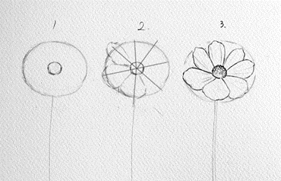
TÉCNICAS PARA PLANTEAR UN DIBUJO
La geometrización: “es una forma de percepción o de captación imaginaria por la semejanza”
consiste en representar las formas que lo componen en figuras geométricas.

Dibujo con cuadrícula:
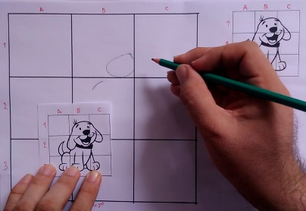
Consiste en dibujar una cuadrícula sobre la imagen que queremos copiar. Luego se dibuja la misma cuadrícula sobre el soporte donde vamos a reproducir la imagen a copiar Se comienza dibujando las formas más simples como el contorno y luego recién los detalles.

Actividades:

- Hacer el planteo de un dibujo en una hoja N°6 teniendo en cuenta el último personaje en la obra de teatro del año anterior (2do año)
- Aplicar para este trabajo la técnica de collage, (al agregar otros materiales a parte de la pintura con lápices, por ejemplo, se está creando un collage)

Para leer:
La técnica del collage permite otras resoluciones distintas de las del dibujo y la pintura, promueve el uso de otros materiales.
El recorte de otros materiales obliga a pensar en otros aspectos de las formas, las texturas y los colores de los papeles y otros elementos.

